## Разбор ВСОШ по Истории 10 класса г. Москва школьного тура с ответами

## Ответы к вопросам олимпиады по Истории 10 класс

1. Внимательно прочитайте представленный текстовый фрагмент.  
Самозванный посланник Эллиот, ты ничтожен, а корчишь из себя могущественного. Когда сановник Линь Цзэ-сюй был в Гуандуне, так ты удрал далеко в море, а сегодня с толпой авантюристов и негодяев вторгся к нам, занял форт Шацзюэ, убивая и калеча наших солдат и офицеров. Ты нарушил покой наших рек, посеял смерть среди простого народа. Ты окружил наш город, сжёг наши дома. Ты совсем потерял совесть, ежедневно творя бесчисленные преступления. Смертельно перепуганный императорский комиссар только и делал, что твердил о мирных переговорах, а вы, кровавые преступники, самонадеянно уповающие на силу своих пушек, бесстыдно продолжали разбойничать, захватывая деревни, насилуя женщин, вытаптывая посевы, разрушая могилы, т. е. творили то, что недопустимо ни на небе, ни на земле и что вызвало гнев и духов, и людей. Поэтому уважаемые сельские граждане и шэньши повели за собой ополченцев, пастухов и дровосеков и совместными усилиями окружили свирепых разбойников.  
Выберите из перечисленных ниже событий те, что произошли в том же десятилетии, в котором был создан данный исторический источник.

издание указа об обязанных крестьянах

учреждение в России открытого, гласного, бессословного, состязательного суда

избрание Луи-Наполеона президентом

издание Органического статута Царства Польского

Венгерский поход И.Ф. Паскевича

начало строительства Санкт-Петербурго-Московской железной дороги

принятие закона о гомстедах

реставрация Мэйдзи

заключение Сан-Стефанского договора

разгром кружка петрашевцев

2. Проанализируйте представленное изображение. Определите, вооружённые силы какого государственного образования представлены на нём. Выберите из предложенных ниже городов те, что входили в состав государственного образования, с которым воевали представители показанных вооружённых сил.

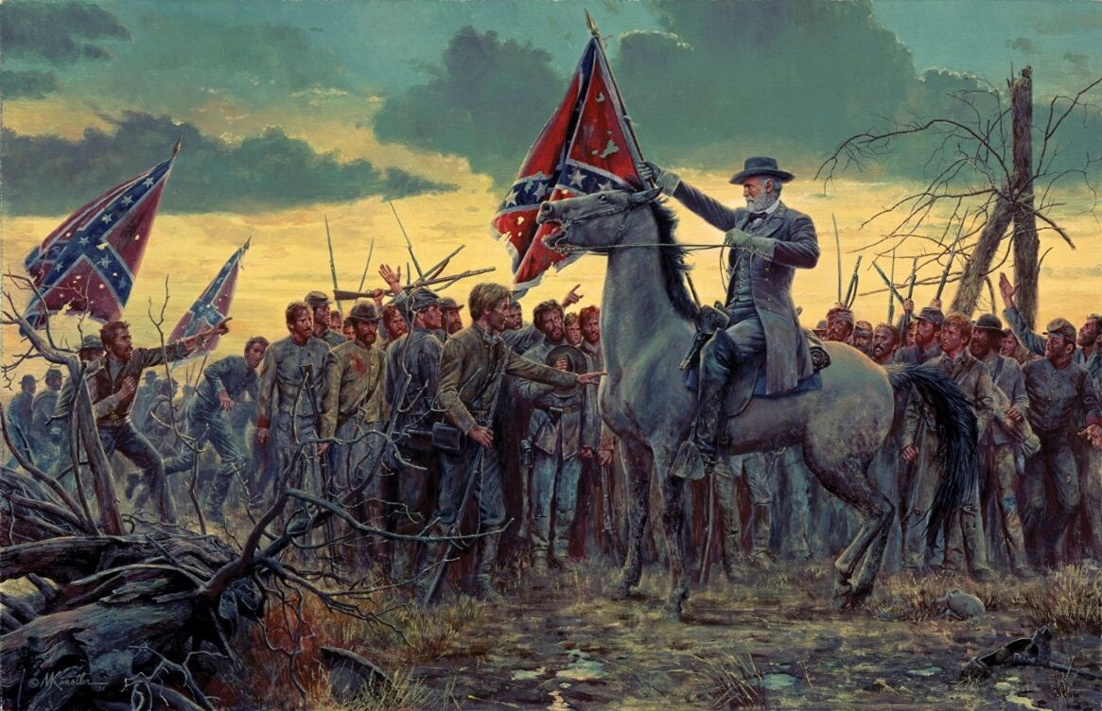

Детройт

Оттава

Гавана

Мехико

Филадельфия

Ричмонд

Новый Орлеан

Нью-Йорк

Бостон

Чикаго

3. Изучите изображения монет, отчеканенных во время правления десяти российских императоров и императриц, и определите, при каком монархе была выпущена каждая из них.

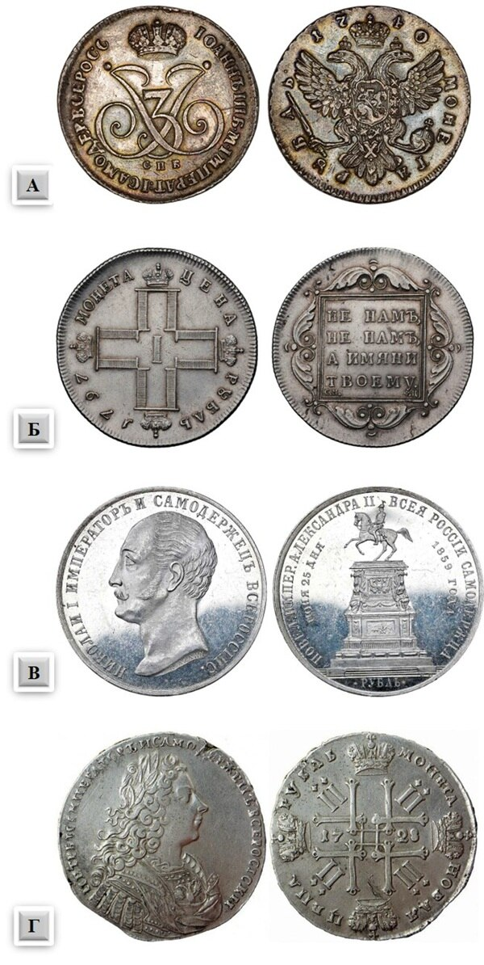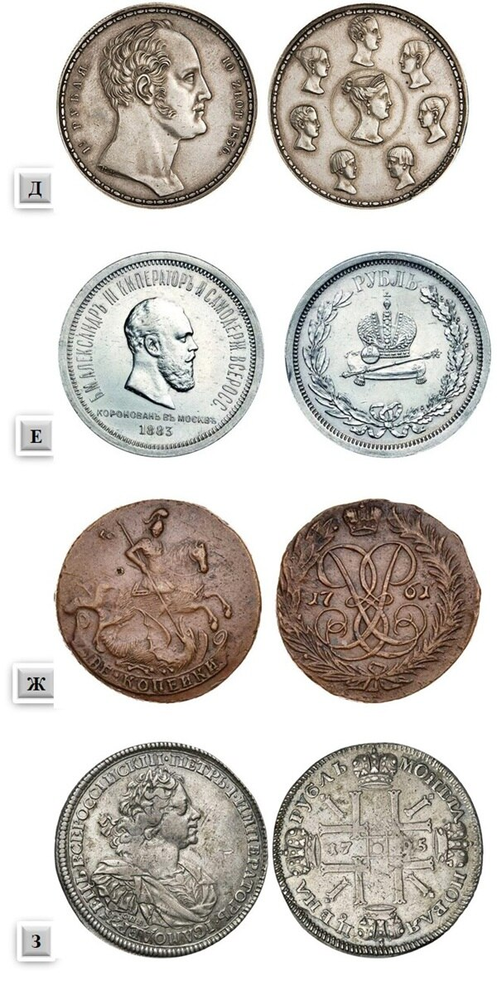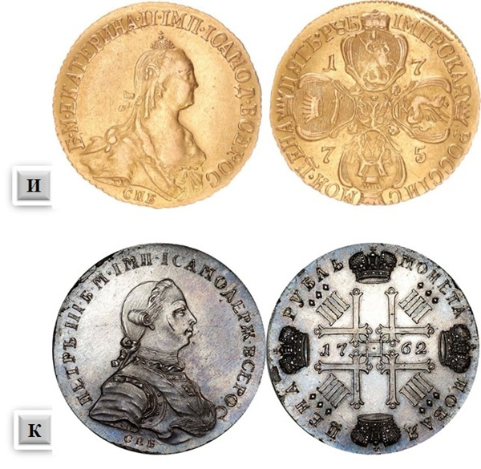

Ниже представлены текстовые фрагменты с описанием событий, произошедших во время правления указанных десяти монархов. Подберите к каждому фрагменту монету, отчеканенную во время данного правления.

В прошедшую с Портой Оттоманской войну, когда силы и победы оружия Нашего давали Нам полное право оставить в пользу Нашу Крым, в руках Наших бывший, Мы сим и другими пространными завоеваниями жертвовали тогда возобновлению доброго согласия и дружбы с Портой Оттоманской, преобразив на тот конец народы татарские в область вольную и независимую, чтоб удалить навсегда случаи и способы к распрям и остуде, происходившим часто между Россией и Портой в прежнем татар состоянии.

Затем имеем мы, великий государь, объявить вашему королевскому величеству, что мы дали повеление нашему губернатору и коменданту в Великом Новгороде послать несколько добропорядочных людей в ваше к. в. государство и в соседние города Ревель, Нарву и др. с тем, чтобы для предстоящей морской экспедиции наняли они для нас капитанов, штурманов и боцманов, опытных в мореходстве.

С кончиной блаженной памяти доктора и профессора Кипке освободился пост ординарного профессора логики и метафизики Кёнигсбергской академии, который он занимал. Эти науки всегда были предпочтительным предметом моих исследований. Лестная надежда, что я доказал свою пригодность к академическому служению этим наукам, но более всего всемилостивейшее расположение Вашего Императорского Величества оказывать наукам высочайшее покровительство и благосклонное попечительство побуждают меня верноподданнейше просить Ваше Императорское Величество соблаговолить милостиво определить меня на вакантный пост ординарного профессора.

Государь упомянул об опасности железных дорог, указав, что в Англии при открытии какой-то дороги задавили лорда. Против этого, я старался выставить, каким опасностям подвергаются у нас при езде на лошадях. Тогда Государь сказал: «А снега? Ты забыл, что у нас шесть месяцев нельзя ездить будет?». На этот вопрос я доложил, что можно будет очищать. Государь ещё что-то пошутил, но мой рассказ произвёл на него впечатление.

Повелевая всем и каждому наблюдать, дабы никто и ни под каким видом не дерзал в воскресные дни принуждать крестьян к работам, тем более что для сельских издельев остающиеся в неделе шесть дней по равному числу оных в обще разделяемый, как для крестьян собственно, так и для работ их в пользу помещиков следующих, при добром распоряжении достаточны будут на удовлетворение всяким хозяйственным надобностям.

Упомянутому ж установлению, хотя оное в начале несколько и с принуждением сопряжено было, но весьма полезное, последовали все со времён Петра Великого владеющие Российским Престолом, а особливо Любезная Наша Тётка, блаженной памяти, Государыня Императрица Елисавет Петровна. И тако Мы, в рассуждении упомянутых обстоятельств, по данной Нам от Всевышнего власти, из Высочайшей Нашей Императорской милости, отныне впредь на вечные времена и в потомственные роды жалуем всему Российскому благородному Дворянству вольность и свободу.

Бирон оборонялся от Манштейна и его гренадеров с мужеством и силою отчаяния. Он барахтался, отбивался на право и на лево кулаками и несколько раз вырывался из рук обступивших его преображенцев. Ожесточённые этим сопротивлением, солдаты пустили в дело приклады, сбили регента с ног, заткнули ему рот платком, связали руки офицерским шарфом, накинули на него солдатскую шинель, вытащили вон, посадили в нарочно приготовленную Минихом карету и отвезли в Зимний дворец.

1.1. Защита престола и отечества есть священная обязанность каждого русского подданного. Мужское население, без различия состояний, подлежит воинской повинности. 2.2. Денежный выкуп от воинской повинности и замена охотником не допускаются. 3.3. Лица мужского пола, имеющие от роду более пятнадцати лет, могут быть увольняемы из русского подданства лишь по совершенном отбытии ими воинской повинности, или же по вынутии жребия, освобождающего их от службы в постоянных войсках.

Державнейший император, любезнейший внук! Хотя давно желание моё было не токмо поздравить ваше величество с восприятием престола, но паче вас видеть, но понеже счастию моему по се число не сподобилось, понеже князь Меншиков, не допустя до вашего величества, послал меня за караулом к Москве, а ныне уведомилась, что за свои противности к вашему величеству отлучён от вас, и тако примаю смелость к вам писать и поздравить, при том прошу, если ваше величество к Москве вскоре быть не изволите, дабы мне повелели быть к себе, чтобы мне по горячности крови видеть вас и сестру вашу, мою любезную внучку, прежде кончины моей. Прошу меня не оставить, но прикажи уведомить, какое ваше изволение будет.

Объявляем всем верным нашим подданным. Богу, в неисповедимых судьбах его, благоугодно было завершить славное царствование возлюбленнаго родителя нашего мученической кончиной, а на нас возложить священный долг самодержавнаго правления.

4. Выберите текстовые фрагменты, являющиеся частями законодательных актов.

В прошедшую с Портой Оттоманской войну, когда силы и победы оружия Нашего давали Нам полное право оставить в пользу Нашу Крым, в руках Наших бывший, Мы сим и другими пространными завоеваниями жертвовали тогда возобновлению доброго согласия и дружбы с Портой Оттоманской, преобразив на тот конец народы татарские в область вольную и независимую, чтоб удалить навсегда случаи и способы к распрям и остуде, происходившим часто между Россией и Портой в прежнем татар состоянии.

Затем имеем мы, великий государь, объявить вашему королевскому величеству, что мы дали повеление нашему губернатору и коменданту в Великом Новгороде послать несколько добропорядочных людей в ваше к. в. государство и в соседние города Ревель, Нарву и др. с тем, чтобы для предстоящей морской экспедиции наняли они для нас капитанов, штурманов и боцманов, опытных в мореходстве.

С кончиной блаженной памяти доктора и профессора Кипке освободился пост ординарного профессора логики и метафизики Кёнигсбергской академии, который он занимал. Эти науки всегда были предпочтительным предметом моих исследований. Лестная надежда, что я доказал свою пригодность к академическому служению этим наукам, но более всего всемилостивейшее расположение Вашего Императорского Величества оказывать наукам высочайшее покровительство и благосклонное попечительство побуждают меня верноподданнейше просить Ваше Императорское Величество соблаговолить милостиво определить меня на вакантный пост ординарного профессора.

Государь упомянул об опасности железных дорог, указав, что в Англии при открытии какой-то дороги задавили лорда. Против этого, я старался выставить, каким опасностям подвергаются у нас при езде на лошадях. Тогда Государь сказал: «А снега? Ты забыл, что у нас шесть месяцев нельзя ездить будет?». На этот вопрос я доложил, что можно будет очищать. Государь ещё что-то пошутил, но мой рассказ произвёл на него впечатление.

Повелевая всем и каждому наблюдать, дабы никто и ни под каким видом не дерзал в воскресные дни принуждать крестьян к работам, тем более что для сельских издельев остающиеся в неделе шесть дней по равному числу оных в обще разделяемый, как для крестьян собственно, так и для работ их в пользу помещиков следующих, при добром распоряжении достаточны будут на удовлетворение всяким хозяйственным надобностям.

Упомянутому ж установлению, хотя оное в начале несколько и с принуждением сопряжено было, но весьма полезное, последовали все со времён Петра Великого владеющие Российским Престолом, а особливо Любезная Наша Тётка, блаженной памяти, Государыня Императрица Елисавет Петровна. И тако Мы, в рассуждении упомянутых обстоятельств, по данной Нам от Всевышнего власти, из Высочайшей Нашей Императорской милости, отныне впредь на вечные времена и в потомственные роды жалуем всему Российскому благородному Дворянству вольность и свободу.

Бирон оборонялся от Манштейна и его гренадеров с мужеством и силою отчаяния. Он барахтался, отбивался на право и на лево кулаками и несколько раз вырывался из рук обступивших его преображенцев. Ожесточённые этим сопротивлением, солдаты пустили в дело приклады, сбили регента с ног, заткнули ему рот платком, связали руки офицерским шарфом, накинули на него солдатскую шинель, вытащили вон, посадили в нарочно приготовленную Минихом карету и отвезли в Зимний дворец.

1. Защита престола и отечества есть священная обязанность каждого русского подданного. Мужское население, без различия состояний, подлежит воинской повинности. 2. Денежный выкуп от воинской повинности и замена охотником не допускаются. 3. Лица мужского пола, имеющие от роду более пятнадцати лет, могут быть увольняемы из русского подданства лишь по совершенном отбытии ими воинской повинности, или же по вынутии жребия, освобождающего их от службы в постоянных войсках.

Державнейший император, любезнейший внук! Хотя давно желание моё было не токмо поздравить ваше величество с восприятием престола, но паче вас видеть, но понеже счастию моему по се число не сподобилось, понеже князь Меншиков, не допустя до вашего величества, послал меня за караулом к Москве, а ныне уведомилась, что за свои противности к вашему величеству отлучён от вас, и тако примаю смелость к вам писать и поздравить, при том прошу, если ваше величество к Москве вскоре быть не изволите, дабы мне повелели быть к себе, чтобы мне по горячности крови видеть вас и сестру вашу, мою любезную внучку, прежде кончины моей. Прошу меня не оставить, но прикажи уведомить, какое ваше изволение будет.

Объявляем всем верным нашим подданным. Богу, в неисповедимых судьбах его, благоугодно было завершить славное царствование возлюбленнаго родителя нашего мученической кончиной, а на нас возложить священный долг самодержавнаго правления.

5. Ниже представлены пять рядов. Каждый ряд включает в себя произведения искусства, четыре из которых относятся к одному художественному стилю, а пятый – к другому. Определите для каждого ряда произведение, отличное от других.

Ряд 1.

здание Кунсткамеры

Большой Екатерининский дворец

«Портрет напольного гетмана»

«Анна Иоанновна с арапчонком»

Чесменская церковь

6. Ряд 2.

Дом Пашкова

Сенатский дворец в Кремле

«Бедная Лиза»

«Фелица»

фонтан «Самсон»

7. Ряд 3.

«Вольность»

«Светлана»

«Мцыри»

«Железная дорога»

«Девятый вал»

8. Ряд 4.

Триумфальные ворота архитектора О. И. Бове в Москве

здание Исторического музея

Александровская колонна

здание Главного штаба

здание Манежа в Москве

9. Ряд 5.

Здание Государственного исторического музея

особняк Рябушинского

историческое здание Ярославского вокзала

Здание Государственного универсального магазина

храм Воскресения Христова на крови

**Официальные ответы и задания на олимпиаду ВсОШ школьного этапа по Истории проходящую 30.09.2025 — 02.10.2025 г. в 10 классе для г. Москвы 77 регион на платформе online.olimpiada.ru** .